Материально-техническое обеспечение учебных кабинетов
МБОУ «Курихинская ООШ».
Кабинет истории
история, краеведение, обществознание
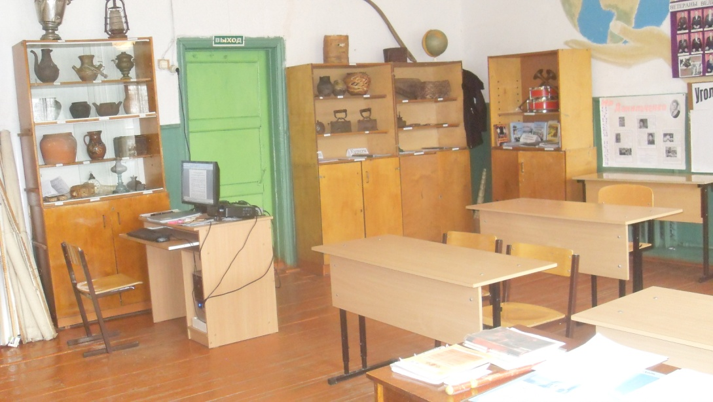

Вид  образовательных ресурсов | Наименование |  |  |  | Кол-во
Средства ИКТ | Компьютер |  |  |  | 1
 | Колонки. |  |  |  | 1
 | Мультимедийный проектор. |  |  |  | 1
 | Экран |  |  |  | 1
Цифровые образовательные ресурсы | DVD История России с древнейших времен до конца XVI в. 6 класс |  |  |  | 5
 | DVD Государственная символика России |  |  |  | 1
 | DVD Россия на рубеже 3 тысячелетия |  |  |  | 1
 | DVD История России 20 век ( в 3-х частях) |  |  |  | 2
 | DVD Репетитор по обществознанию Кирилла и Мефодия ( ЕГЭ -2013) |  |  |  | 1
 | DVD История Древнего мира 5 класс
 | DVD История средних веков |  |  |  | 1
 | DVD История нового времени 7 класс |  |  |  | 1
 | DVD История нового времени 8 класс |  |  |  | 1
Учебно-методическая литература | класс | учебник | программа |  | 1
 | История (России)  6 класс | Е.В. Пчелов, П.В. Лукин; под ред. Ю.А. Петрова. — 2-е изд. — М.: ООО «Русское слово — учебник», 2016. — 240 с. | Л.Н. Алексашкина, Н.И. Ворожейкина. — 2-е изд. — М.: ООО «Русское слово — учебник», 2016. — 96 с.
 | История России,  7- 9 классы | «История России»/А.А. Дан  лов, Л.Г. Косулина, Юдовская А. Я, Баранов П. А. М., «Просвещение», 2007 | А.А.Данилов, Г.Г.Косулина, М.Ю.Брандт.  предметная линия учебников А.А.Данилова, Г.Г.Косулиной, - М.: Просвещение, 2011г
 | История древнего мира  5 кл. | История древнего мира./А.А.Вигасин, Г.И  Годер, И.С.Свенцицкая - 14 –е изд.-М.: Просв.2007. | Предметная линия учебников А.А.Вигасина – О.С.Сороко-Цюпы, М. Просвещение, 2011 г
 | Всеобщая история  6 класс | .6 кл.-«История средних веков», Е.В. Агибалова, Г.М. Донской, «М., «Просвещение» 2006г. | Предметная линия учебников А.А.Вигасина – О.С.Сороко-Цюпы, М. Просвещение, 2011 г
 | Всеобщая история  7 класс | Всеобщая история. Новое время. 1500 - 1800. 7 кл.:А.Я Юдовская, П.А.Баранов М. Просвещение 2009 | Предметная линия учебников А.А.Вигасина – О.С.Сороко-Цюпы, М. Просвещение, 2011 г
 | Краеведение  7 кл | К . «Историческое краеведение»  Нижегородский край  с древнейших времен до конца 18 века 7 класс | Прогр. «Историческое краеведение» ГОУ ДПО НИРО , изд. Н.Новгород - 2011
 | Всеобщая история  8 класс | Учебник 8 кл. А.Я Юдовская, П.А.Баранов М. Просвещение 2009 программа | Предметная линия учебников А.А.Вигасина – О.С.Сороко-Цюпы, М. Просвещение, 2011 г
 | Всеобщая история  9 класс | - Новейшая история зарубежных стран, XX - начало XXI века: учеб. для 9кл. общеобразов. Учреждений /О.С.Сороко-Цюпа, А.О.Сороко-Цюпа.-М.: Просвещение. 2009. | Предметная линия учебников А.А.Вигасина – О.С.Сороко-Цюпы, М. Просвещение, 2011 г
 | Рус. Яз.  6 класс | Учебник: Т.А. Ладыженской, М. Т, Баранова, Л. А. Тростенцовой и других. (М.: Просвещение, 2015г.) | Предметная линия учебников Т. А. Ладыженской, М. Т, Баранова, Л. А. Тростенцовой и других. 5 – 9 классы» (М.: Просвещение, 2015г.)
 | Литература  6 класс | Литература. . Учеб.-хрестоматия для общеобразоват. учреждений. В 2 ч. / Авт.-авт.-сост. В. Я. Коровина. М.: Просвещение, 2015 | . Программы общеобразовательных учреждений. Литература. 5-11 классы. /Автор: В.Я.Коровина.- Москва: «Просвещение», 2015.
 | Обществознание  5 класс | - Л.Н.Боголюбов, Л.Ф.Иванова. Обществознание: учебник 5 класса общео  разовательных учреждений /Москва «Просвещение» 2015 | Предметная линия учебников Л.Н.Боголюбов, Л.Ф.Иванова. Москва «Просвещение» 2016
 | Обществознание:  6 класс | Л.Н.Боголюбов, Л.Ф.Иванова. Обществознание: учебник 5 класса общеобразовательных учреждений /Москва «Просвещение» 2015 | Козленко С.И., Козленко И. В. Обществознание: Программа курса для 6-7 классов общеобразовательных учреждений. М.: ООО «ТИД «Русское слово – РС», 2012
 | Обществознание:  7 класс | Кравченко А. И. Певцова Е. А. Обществознание: Учебник для 7 класса общеобразовательных учреждений. – 13-е изд. – М.: ООО «ТИД «Русское слово – РС», 2011. | Козленко С.И., Козленко И. В. Обществознание: Программа курса для 6-7 классов общеобразовательных учреждений. М.: ООО «ТИД «Русское слово – РС», 2012.
 | Обществознание:  8 класс | Кравченко А. И. Певцова Е. А. Общ.: Уч. для 8 кл.общеобразовательных учреждений. – 13-е изд. – М.: ООО «ТИД «Русское слово – РС», 2012. | Кравченко А.И., Храмова И. С. Программа курса «Обществознание» для 8-9 классов общеобразовательных учреждений. М.: «Русское слово», 2007.
 | Обществознание: 9 класс | Кравченко А. И. Певцова Е. А. Обществознание: Учебник для 9 класса общеобразовательных учреждений. – 12-е изд. – М.: ООО «ТИД «Русское слово – РС», 2012. | Кравченко А.И., Храмова И. С. Программа курса «Обществознание» для 8-9 классов общеобразовательных учреждений. М.: «Русское слово», 2007.
Учебно-практическое и лабораторное оборудование | Наименование карт |  |  | класс
 | Древние государства Востока.  Индия и Китай в древности  Древняя Греция 5-6 в.до н.э.  Греко-персидские войны  Древняя Греция до сер. 5 в. до н.э.  Египет и Передняя Азия в древности.  Завоевания Александра Македонского.  Рост Римского государства в 3 в до н.э.  Византийская империя. Славяне.  Великое переселение народов  Древняя Италия в 3 в. до н.э.  Империя Карла Великого.  Франкское королевство  Священная Римская империя 12-14 в.в.  Арабы в 6-11 веках.  Первобытно - общинный строй на террит. нашей страны  Европа 9-11 век. Завоевание норманнов и венгров.  Европа 13 век.  Англия в 14-16 веках.  Европа в новое время.  Великие географические открытия.  Европа в 1799 – 1815 годах.  Мир в начале 20 века  Европа в 1815 -1849 годах.  Европа 19 век.  США в 19 -20 в.  Политическая карта мира.  Русь 11 век.  Русские княжества 12 13 век.  Русское государство 16 век.  Европа в 50-60 г.г.19 век.  Русское государство 17 век.  Русское государство 18 век.  Русское государство 19 век.  Карта СССР.  Отечественная война 1812 года. Коренной перелом в ВОВ  Русско-японская война.  Становление советской власти, гражданская война.  Великая Отечественная война.  Вторая мировая война, После 1 мировой войны  Российская федерация  США : Гражданская война 1861-1864 г.г. |  |  | 5  5  5  5  5  5  5  5  5  6  5  5, 6, 7  6  6  6  6  6, 7  6, 7  7  7, 8  7  8, 9  9  8  8, 9  9  9  6, 9  6  7  8  8, 9  9  9  9  9  9  9  9  9  9

